**Concetto**

La residenza per anziani San Zeno offre a partire dall'autunno 2024 l'assistenza agli anziani nel centro diurno.

Si rivolge alle persone anziane dei tre comuni del consorzio (Naturno, Senales, Plaus), che durante il giorno sono sole e sono in cerca di sostegno o compagnia.

**Obiettivi**

* Dare sollievo ai parenti che si prendono cura   
  di loro;
* Socializzare;
* Offrire alle persone che necessitano di cure leggere la possibilità di rimanere a casa più   
  a lungo;
* Ridurre i timori per la casa di riposo;

**Non adatto per**

* Persone che necessitano di cure serie;
* Persone che non sono più mobili;
* Persone con comportamenti evidenti come urla, aggressività, messa in pericolo di sé stessi o   
  degli altri;
* Persone con una maggiore tendenza a scappare;
* Persone con demenza avanzata;
* Persone con evidenti problemi di dipendenza;
* Persone con gravi problemi di salute mentale;

**Servizi di assistenza**

Partecipazione alle varie offerte, alcune delle quali anche in casa di riposo:

* Ginnastica e danza per anziani;
* Gite e escursioni;
* Allenamento della memoria;
* Feste, celebrazioni;
* Lavori manuali;
* Celebrazioni religiose;
* Cucinare insieme;
* Supporto individuale;
* Giochi insieme;
* Ore di lettura;
* Visite di associazioni e scuole, asili e asili nido;

**Assistenza infermieristica e medica   
da parte di personale specializzato**

* Sostegno e consulenza ai parenti nelle misure di assistenza;
* Consulenza e assistenza in caso di incontinenza;
* Educazione alla toilette;
* Preparazione e somministrazione di medicinali;
* Controllo dei parametri vitali;
* Consulenza terapeutica

La domanda di ammissione può essere presentata alla residenza per anziani San Zeno Naturno, i moduli e le informazioni sono disponibili direttamente lì o in homepage:   
http://www.swh-stzeno.bz.it/

**Orari di assistenza**

**Numeri di posti**

Attualmente, è possibile assistere contemporanea-mente 8 visitatori al giorno lavorativo.

**Orari di apertura**

Dal lunedì al venerdì dalle ore 07:30 alle ore 17:30

Se c’è una domanda sufficiente, anche ogni secondo sabato.

**A** Normale ass. per tutto il giorno 07.30 alle ore 15.30

**B** Ass. mezza giornata al mattino: 07.30 alle ore 12.30

**C** Ass. mezza giornata al pomeriggio: 12.30 alle ore 17.30

**D** Ass. prolungata per tutto il giorno: 07.30 alle ore 17.30

**Costi**

La tariffa giornaliera per l’anno 2024 è stata fissata come segue:

**A B/C**

* Persone 18,70€ 10,00€

autonome

Persone con indennità di accompagnamento o:

* Livello di ass. 1 24,00€ 13,00€
* Livello di ass. 2 34,70€ 18,00€
* Livello di ass. 3 48,00€ 25,00€
* Livello di ass. 4 56,00€ 29,00€
* A pasto 3,80€ 3,80€
* Trasporto 5,00€*

Per pagare le spese, è possibile richiedere un contributo al distretto sociale.   
*\*solamente in casi di giustificata necessità*

**Informazioni e iscrizioni**

**Residenza per anziani San Zeno Naturno**

Sig.ra Gerstgrasser Maria

Via Gustav Flora 10A

39025 Naturno

Tel.: 0473/671500

E-mail: maria.gerstgrasser@naturns.eu

**Distretto sanitario Naturno**

Via Gustav Flora 8

39025 Naturno

Tel.: 0473/671800

Consorzio-Azienda Naturno-Senales-Plaus

Residenza per anziani San Zeno Naturno

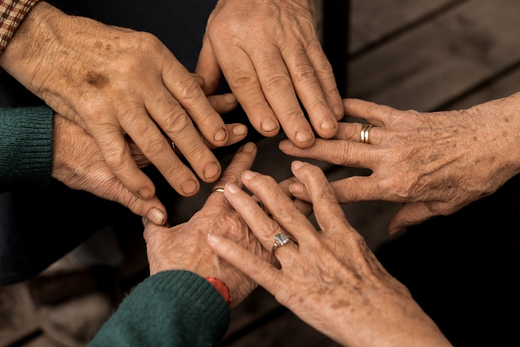Via Gustav Flora 10

39025 Naturno

Tel.: 0473/671500

Fax: 0473/671580

E-Mail: [altersheim@naturns.eu](mailto:altersheim@naturns.eu)

PEC: [altersheim@pec.it](mailto:altersheim@pec.it)

Homepage: <http://www.swh-stzeno.bz.it/>

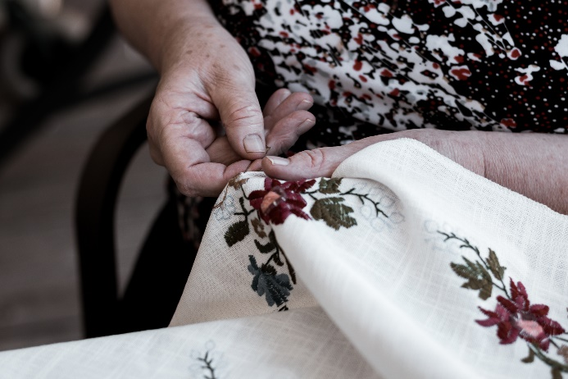

**CENTRO DIURNO**

per anziani

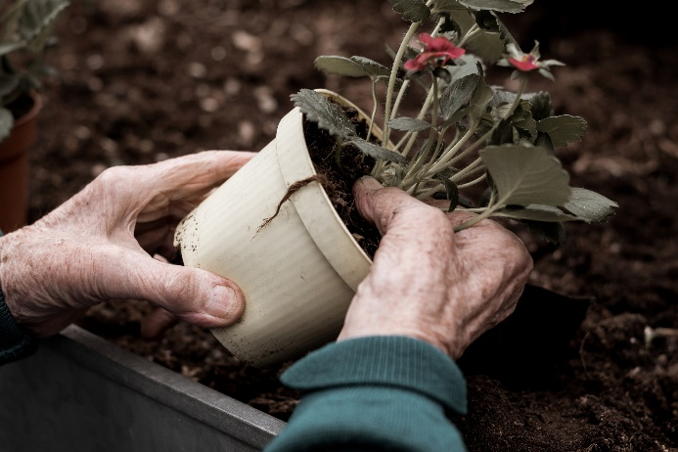

|  |  |  |  |  |  |
| --- | --- | --- | --- | --- | --- |
|  | Gemeinde  Naturns  Comune di Naturno |  | Gemeinde  Schnals  Comune di  Senales |  | Gemeinde  Plaus  Comune di  Plaus |

**Residenza per anziani San Zeno Naturno**

